Grunddataprogrammet under den
Fællesoffentlige Digitaliseringsstrategi 2012 – 2015

Delprogram 2: Effektiv genbrug af grunddata om adresser, administrative inddelinger og stednavne

Adresseprogrammet - Målarkitektur
Bilag A – Systemer og integrationer

MBBL-REF: 2012-3566

Version: 2.1
Status: Udkast – Revideret målarkitektur
Dato: 14. oktober 2015

Dokument historie
Version | Dato | Beskrivelse | Initialer
0.1 |  | Første udkast | S&D-KFC
0.2 | 26.02.2013 | Tilføjet systembeskrivelser og opdaterede systemsammenhænge efter workshop | S&D-KFC
0.3 | 19.03.2013 | Klargøring til review  - Kommentarer og systembeskrivelser fra gruppearbejde indsat | S&D-KFC
0.8 | 08.04.2013 | Opsamling på reviewkommentarer og klargøring til endelig godkendelse. | S&D-KFC
0.9 | 11.04.2013 | Tilretning ifht. kommentarer modtaget på afsluttende workshop onsdag d. 10/4-13. | S&D-KFC
0.9a | 14.04.2013 | Enkelte redaktionelle rettelser, beskrivelse af løsninger i kapitel 6 | MLI-MBBL
1.0 | 25.04.2013 | Godkendt af GD2 styregruppe | MBBL MLI
1.7 | 28.04.2015 | Udkast til en version 2.0 af målarkitekturen med tilpasninger i henhold til revideret aftalegrundlag, erfaringer fra arbejdet med løsningsarkitekturer mv. | S&D-KH
1.8 | 07.05.2015 | Klargjort til behandling i PL-forum | S&D-KH
2.0 | 19.05.2015 | Godkendt af styregruppen | MBBL THJ
2.1 | 14.10.2015 | Ændringer accepteret i version fra 26. september 2015 med projekternes tilbagemelding omkring services og hændelser.  Udbygget med resultater fra DLS-kvalitetssikring pr. 14. oktober 2015. | S&D-KH

Indholdsfortegnelse
1. Indledning 5
1.1 Dokumentets formål 5
1.2 Metode 5
1.3 Proces 5
1.4 Læsevejledning 6
2. Systemoverblik 7
2.1 Systemoverblik 7
2.2 Grunddata systemer 8
2.3 Systemer til folke- og virksomhedsregistrering 9
3. Målarkitekturens grunddatasystemer 10
3.1 Systemsammenhænge 10
4. Målarkitekturens services 14
4.1 Services i relation til Adresseregister 14
4.1.1 Adresseservice (AWS 5.0) 14
4.1.2 WMS og WFS services 15
4.1.3 REST services 17
4.1.4 Download services 20
4.1.5 Hændelser 20
4.1.6 Ajourføringsservices 20
4.2 Services i relation til DAGISYS 21
4.2.1 Administrative geografiske inddelinger service 21
4.2.2 Hændelser 22
4.2.3 DAGI Ajourføringsservices 22
4.3 Services i relation til DSSYS 23
4.3.1 Navngivne steder service 23
4.3.2 Hændelser 23
4.3.3 Ajourføringsservices 24
4.4 Services i relation til CPR 24
4.4.1 CPR Services 24
4.4.2 CPR Ajourføringsservice 24
4.5 Services i relation til CVR 24
4.5.1 CVR Services 24
4.5.2 Ajourføringsservice 24
4.6 Tværgående services 25
4.7 Øvrige grunddata i Datafordeleren 25
5. Nuværende systemer 26
5.1 Systemsammenhænge 26
5.2 Systemer 26
5.3 Integrationer/kopieringer 29
6. Løsninger frem mod målarkitekturen 31
6.1 Interimsløsning – Adresse 31
6.2 CPR overgangsløsning 31
7. Forandringen 32
7.1 Forandringen markeret på nuværende systemsammenhænge 32
7.2 Forandring markeret på fremtidige systemsammenhænge 33

Indledning

Dokumentets formål
Dokumentets formål er at give et overblik over de systemer, der indgår i delprogrammet med en kort beskrivelse af deres rolle i den nuværende situation (As-Is) hhv. i målbilledet (To-Be). Overblikket omfatter både de systemer, som direkte er en del af grunddataprogrammet, og de systemer der er tæt relateret hertil – eksempelvis ved at de vedligeholder en kopi af de nuværende grunddata.

Metode
Metodemæssigt arbejdes der omkring systemer med forskellige beskrivelser:
Systemoverblik
Systemoverblikket indeholder et grafisk overblik over de systemer, som indgår i delprogram 2 med en kort beskrivelse af deres rolle i den nuværende situation hhv. i målbilledet.
Overblikket omfatter både de systemer, som direkte er en del af grunddataprogrammet, og af de systemer der er tæt relateret hertil – eksempelvis ved at de vedligeholder en kopi af de nuværende grunddata.
Systemsammenhænge
En grafisk fremstilling af sammenhænge mellem de forskellige systemer, som indgår i delprogrammets scope med en beskrivelse af de forskellige snitflader.
Målarkitekturens systemer
En grafisk fremstilling af de væsentligste systemer i målarkitekturen med dertil hørende beskrivelse.

Proces
Etablering af systemoverblik og systemsammenhænge er gennemført i følgende trin i perioden fra d. 7/1 til d. 11/4 2013:
- Bilaterale møder med aftaleparterne
Med udgangspunkt i arbejdet i for-analyseprojekterne etableres et først bud på systemoverblik for områderne: Navngiven vej og adresse, Stednavne, Administrative inddelinger og Adresseanvendelse.
- 1. workshop afholdt onsdag d. 6. februar 2013 – Adresseprogram: Processer, begreber og systemer.
Systemoverblikket blev verificeret.
Delprogrammets sekretariat præsenterede udkast til systemoverblik og systemsammenhænge, og der gennemførtes en dialog om disse med præcisering af forskellige detaljer. I grupper blev der arbejdet med beskrivelse af systemsammenhænge.
Deltagere: MBBL, GST, CPR/CVR/SKAT
- Dokumentation og bearbejdning af 1. workshops resultater.
Resultaterne fra 1. workshop blev dokumenteret og bearbejdet af delprogrammets sekretariat.
- 2. workshop afholdt onsdag d. 20. marts 2013 – Godkendelse af Systemdokument.
Det udsendte systemdokument med tilhørende review-kommentarer blev behandlet, med det formål at opnå enighed om disse mellem delprogrammet og de forskellige aftalepartnere.
Deltagere: MBBL, GST, CPR/CVR/SKAT
- Indarbejdelse i målarkitektur.
De nu godkendte systemdiagrammer blev indarbejdet i målarkitektur dokumentet af delprogrammets sekretariat.

Læsevejledning
Udover dette indledende kapitel indeholder dokumentet følgende kapitler:
- Kapitel 2 – Systemoverblik
Indeholder et overbliksbillede af forandringen set i helikopterperspektiv. Kapitlet opridser de involverede systemer og beskriver forandringen i hovedtræk.
- Kapitel 3 – Målarkitekturens systemer
Indeholder en beskrivelse af de enkelte systemer og sammenhænge i målarkitekturen.
- Kapitel 4 – Målarkitekturens services
Indeholder en beskrivelse af de services som forventes udstillet i målarkitekturen.
- Kapitel 5 – Nuværende systemer
Indeholder en beskrivelse af det nuværende systemlandskab og sammenhænge mellem systemerne.
- Kapitel 6 – Løsninger frem mod målarkitekturen
Indeholder en beskrivelse af de midlertidige løsninger der skal anvendes på vej frem mod målarkitekturen.

Systemoverblik

Systemoverblik
Nedenstående figur giver et overblik over de væsentligste systemer i målarkitekturen.
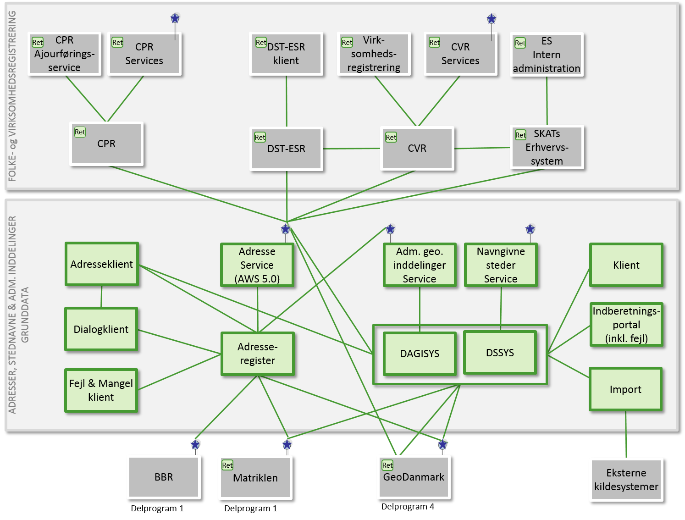
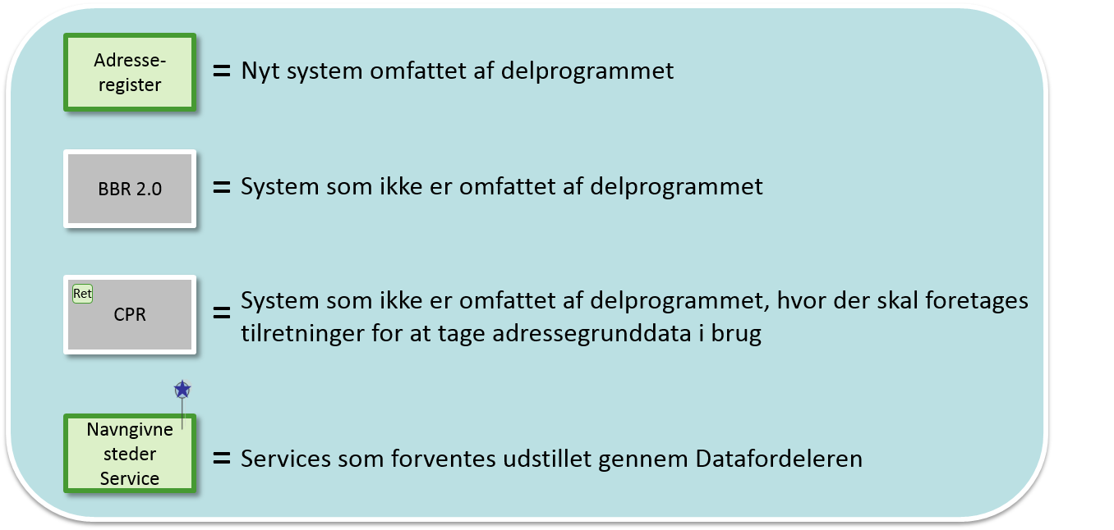
Figur 1. Systemoverblik.
Hovedtrækkene i forandringen som afspejles i målarkitekturen er:
Adresser
- Der etableres et adresseregister med autoritative grunddata på adresseområdet der skal genbruges i offentlige it-løsninger og processer.
- CPR tager de autoritative adresser i brug som grundlag for folkeregistreringen.
- CVR, SKAT og Danmarks Statistik tager de autoritative adresser i brug som grundlag for virksomhedsregistreringen.
- Registreringen af vejnavne og oplysninger om vejnavnes og adressers beliggenhed i administrative enheder overføres til det nye Adresseregister fra CPR-VEJ (som udfases efter en overgangsperiode).
Administrative geografiske inddelinger
- Der etableres et nyt DAGI-system (DAGISYS) til at registrere og ajourføre administrative inddelinger som autoritative grunddata.
Stednavne
- Der etableres et nyt Stednavne-system (SDSYS) til at håndtere stednavne som autoritative grunddata.
- DSSYS skal gøre det muligt for andre parter at etablere integration til egne systemer og indmelde nye navne.
Adgang til grunddata
- Grunddata om adresser, administrative geografiske inddelinger og stednavne distribueres via Datafordeleren og kan frit anvendes af myndigheder og private til kommercielle og ikke-kommercielle formål.

I afsnit 7 er forandringen illustreret på de detaljerede systemsammenhængsdiagrammer fra afsnit 3 og 5.

Grunddata systemer
Adresseregisteret (DAR, Danmarks Adresseregister) er grunddataregister for samtlige autoritative vejnavne og adresser, som kan bruges af myndigheder, borgere og virksomheder. Ajourføring af adresserne sker via åbne snitflader. Videregivelse af adresser sker via datafordeleren. Der udvikles også en klient til opdatering af adresser og endvidere etableres der løsninger til dialog og fejlhåndtering. Grunddata udstilles som Adresseservice gennem Datafordeleren, som en videreudvikling af den nuværende Adresse Web Service (AWS).

DAGISYS udvikles som grunddataregister for lagring og ajourføring af Danmarks Administrative Geografiske Inddelinger (DAGI). Ajourføring af data sker gennem indberetningsportaler, uploadfunktionalitet, ekstern editor (via Adresseregister-klient) samt en intern editor. DAGI-data udstilles gennem services via Datafordeleren.

Danske Stednavne (DS) udvikles som grunddataregister for at kunne administrere, transformere og lagre stednavne. Systemet vil integrere andre grunddata således at der i visse tilfælde skabes objektrelation til stednavne, hvorved de arver den geografiske placering fra andre grunddataregistre. Der udvikles også en klient til opdatering af stednavne og der etableres løsninger til import, indberetning og fejlhåndtering. Grunddata udstilles som services for Navngivne steder gennem Datafordeleren.

Matriklen består af hhv. Matrikelregisteret og Matrikelkortet, der indeholder oplysninger om Danmarks ca. 2,5 mio. jordstykker og deres arealstørrelser mv. Hvert jordstykke er identificeret ved et matrikelnummer og er stedfæstet på matrikelkortet.

BBR 2.0 indeholder udelukkende oplysninger om Bygninger og Boliger og ikke adresser. Ejendomsbegrebet Bestemt Fast Ejendom er implementeret i BBR 2.0. Ajourføring af oplysninger om bygninger og boliger sker via åbne snitflade, og videregivelse af data sker via Datafordeleren.

GeoDanmark indgår i Datafordeleren på linje med de øvrige grunddataregistre. GeoDanmark indgår i det geografiske grundlag for en række objekttyper. GeoDanmark er etableret og vedligeholdes af staten og kommunerne jf. en særlig aftale herom.

Systemer til folke- og virksomhedsregistrering
CPR tilrettes til at anvende de autoritative adresser som grundlag for folkeregistreringen, dvs. til angivelsen af de enkelte personers danske opholdsadresse. Ophold på dansk adresse opdateres gennem ajourføringsservice og skal udstilles gennem CPR services i Datafordeleren.

CVR tilrettes til at anvende de autoritative adresser mv. som grundlag for virksomhedsregistreringen, for juridiske enheder og produktionsenheder. Adresseanvendelsen opdateres gennem løsningerne til virksomhedsregistrering. Oplysningerne udstilles gennem CVR services i Datafordeleren.

SKAT’s Erhvervssystem tilrettes til at anvende de autoritative adresser som grundlag for primærregistreringen af visse virksomhedstyper. Adresseanvendelse opdateres gennem ES Intern administration og udstilles gennem CVR services i Datafordeleren (via synkronisering mellem ES og CVR).

Danmarks Statistiks Erhvervsstatistikregister tilrettes til at anvende de autoritative adresser som grundlag for primærregistreringen af visse virksomhedstyper. Adresseanvendelse opdateres gennem DST klient og udstilles gennem CVR services i Datafordeleren (via synkronisering mellem DST-ESR og CVR).

Målarkitekturens grunddatasystemer

Systemsammenhænge
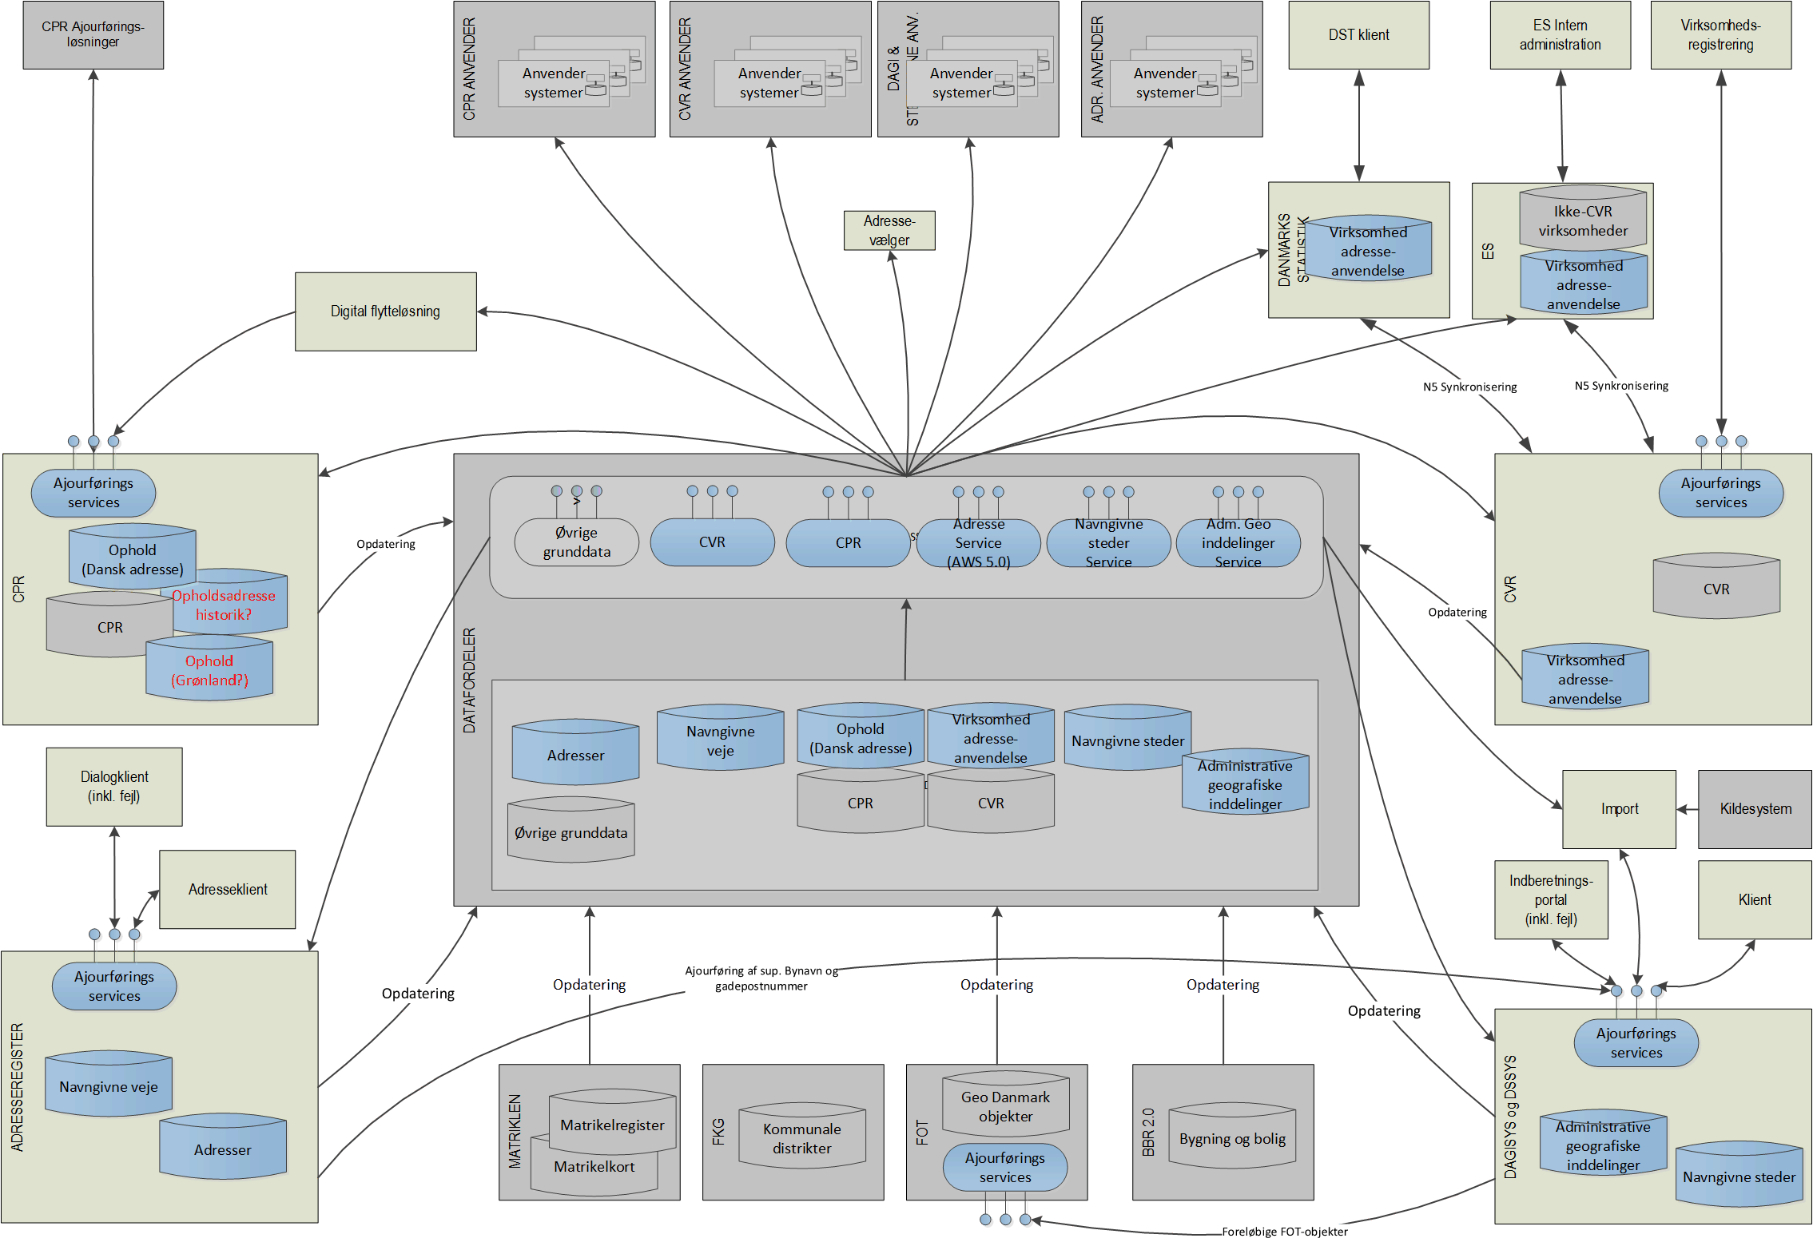
Figur 2. Målarkitekturens systemsammenhænge.
Ovenstående figur er en detaljering af systemoverblikket med fokus på systemsammenhænge. Der er i målarkitekturen etableret en infrastruktur, som sikrer at oplysninger om adresser, stednavne og administrative inddelinger registreres i autoritative registre (Adresseregisteret, DSSYS og DAGISYS). CPR, CVR, SKAT og Danmarks Statistik tager de autoritative adresser i brug til registreringer af personer og virksomheders adresseanvendelse (fx dansk opholdsadresse og virksomhedsadresser).

Målarkitekturen er et målbillede hvor tekniske detaljer er udeladt, senere i forbindelse med udarbejdelse af løsningsarkitekturen skal der tages stilling til den nøjagtige tekniske udformning ud fra retningslinjer fra hhv. Datafordeleren og Grunddataprogrammet.

Målarkitekturen overholder to hovedprincipper:
- Al udstilling foregår via Datafordeleren
Dataford eleren er et væsentligt element i målarkitekturen. Datafordelerens ansvar er at udstille fællesoffentlige grunddata og tilhørende hændelser om personer, virksomheder, faste ejendomme, adresser og geografi. Disse data og hændelser udstilles gennem datafordelerens udstillingsservices, som i målarkitekturen er den eneste adgang til de fællesoffentlige grunddata. Eneste undtagelse er at ajourføringsservices naturligvis kan læse de grunddata, de er ansvarlige for at vedligeholde, mens de skal anvende datafordelerens udstillingsservices, når de skal læse grunddata uden for deres eget ansvarsområde, f.eks. i forbindelse med validering af forretningsregler.
- Al opdatering foregår via ajourføringsservices
Grunddata vedligeholdes gennem et sæt af dedikerede ajourføringsservices, som sikrer overholdelse af de gældende forretningsregler i grunddataregistrene.

Herunder er de enkelte systemer i målarkitekturen kort beskrevet.

- Adresseregistret
Indeholder alle autoritative adresser i N5 kvalitet, samt vejnavne. Ajourføring af adresserne sker via åbne snitflader. Videregivelse af adresser sker via datafordeleren.
- Adresseklienten
Den primære klient for kommunerne til ajourføring af adresser og vejnavne. Adresseklienten håndterer også præsentation af baggrundskort til at understøtte den geografiske registrering af adresser og vejnavne.
- Adressevælgeren
Et utal af systemer, applikationer, hjemmesider m.fl. indeholder en funktionalitet hvor en bruger skal indtaste en adresse. Adressevælgeren er en programstump der muliggør at disse applikationer mv. udsøger og vælger en valid adresse fra adresseregistret efterhånden som brugeren angiver/indtaster adressen.

- Gadepostnummerklient
Simpel ajourføringsklient, hvormed Post Danmark kan ajourføre oplysninger om hvormed Post Danmark kan ajourføre oplysninger om gadepostnumre (i form af husnummerintervaller) i København K og V, samt Frederiksberg C.

- BBR 2.0
Indeholder udelukkende oplysninger om Bygninger og Boliger og ikke adresser. Ejendomsbegrebet Bestemt Fast Ejendom er implementeret i BBR 2.0. Ajourføring af oplysninger om bygninger og boliger sker via åbne snitflade, og videregivelse af data sker via Datafordeleren.

- Det centrale personregister (CPR)
Indeholder persondata, der har fællesoffentlig interesse i Danmark og Grønland . En personadresse (dansk ophold) vil være en relation mellem en person i CPR, og en autoritativ adresse fra Adresseregistret. CPR administrerer ikke mere vej- og distriktsoplysninger.

- CPR-anvendere
CPR kunder der modtager personadresser (dansk ophold) fra Datafordeleren.

- CPR-ajourførere
De myndigheder m.v. der har adgang til at ajourføre i CPR. De vil kunne foretage opdatering gennem services til CPR. N5-adresser skal understøttes.
- Det Centrale Virksomhedsregister (CVR)
Erhvervsstyrelsens virksomhedsregister. En virksomhedsadresseanvendelse vil være en relation mellem en virksomhed eller en produktionsenhed og en autoritativ adresse fra Adresseregistret. Der vil fortsat være synkronisering mellem CVR og hhv. ES og DST-ESR, sådan at N5-adresser er understøttet.
Det skal afklares hvad der skal ske med P2 i denne sammenhæng.
- CVR-ajourførere
Registranter af CVR data (f.eks.: selvbetjeningsløsninger, myndighedsregistreringer). N5-adresser skal understøttes.
- CVR-anvendere
Aftagere af CVR data (CVR abonnenter, andre myndigheder, publicerings kanaler). N5-adresser skal understøttes.
- Digital flytteløsning (opdateret løsning)
En løsning der skal gøre det nemmere at melde flytning. Løsningen skal benytte N5-adresser fra Adresseregisteret og link til melding af manglende adresser skal indarbejdes.
- Danmarks Statistik (DST-ESR)
Der skal ændres i kommunikationen mellem DST-ESR og ERSTs registreringssystemer, herunder CVR, så der kan understøttes adresser på N5 niveau fra ERST til DST og omvendt. Der skal her ses på den nuværende kommunikation mellem DST-ESR og CVR via P2, der omfatter alle typer af data, så ændringen kommer til at omfatte en totalomlægning af den nuværende kommunikation, dvs. ikke kun på adresser.
- ES
Der skal ændres i kommunikationen mellem ES og ERSTs registreringssystemer, herunder CVR, så der kan sendes adresser på N5 niveau fra ERST til SKAT og omvendt. Der skal her ses på den nuværende kommunikation mellem ES og CVR via P2, der omfatter alle typer af data, så ændringen kommer til at omfatte en totalomlægning af den nuværende kommunikation, dvs. ikke kun på adresser.

- ES-ajourfører
En systemløsning for SKATs sagsbehandlere til at registrere adresseoplysninger skal ændres, så der overgås til at registrere adresse på N5 niveau. Det kræver ændringer i de programmer i ES, der styrer adresseregistreringen i relevante brugergrænseflader. Det skal sikres, at de eksisterende adresser ”synkroniseres” (datavaskes) i nødvendigt omfang, herunder også de adresser, der ikke fremgår af CVR og de adresser på virksomheder, der ikke har et CVR-nr.

- Fejlmeldeklient/dialogklient/indberetningsportal
Klienter der skal gøre det muligt for borgere samt brugere af adresser at indberette fejl ved adresser. Derudover skal klienterne understøtte en dialogproces i forbindelse med fastsættelse af adresser.

- GeoDanmark
GeoDanmark-databasen indgår i Datafordeleren på linje med de øvrige grunddataregistre. GeoDanmark indgår i det geografiske grundlag for en række objekttyper. GeoDanmark er etableret og vedligeholdes af staten og landets kommuner.

- Matriklen
Består af hhv. Matrikelregisteret og Matrikelkortet, der indeholder oplysninger om Danmarks ca. 2,5 mio. jordstykker og deres arealstørrelser mv. Hvert jordstykke er identificeret ved et matrikelnummer og er stedfæstet på matrikelkortet.

- Administrative inddelinger (DAGISYS)
Udvikles til at kunne lagre og ajourføre administrative inddelinger.

- Stednavne (DSSYS)
Udvikles til at kunne administrere, transformere og lagre stednavne. Systemet vil integrere andre grunddata, på den måde at der i visse tilfælde skabes objektrelation til stednavne, således at de arver den geografiske placering fra andre grunddataregistre.

- DAGISYS- og DSSYS-import
Udvikles for import af automatiske opdateringer fra eksterne systemer. Inden der kan importeres data er det nødvendigt at indgå en aftale med GST om transformationen fra det eksterne system til DAGISYS/DSSYS. Importen kan ske ved at DAGISYS/DSSYS trækker data fra et eksternt register eller ved at det eksterne register ”skubber” data frem til DAGISYS/DSSYS.

- DAGISYS- og DSSYS-klienter
Udvikles for at opdateringer kan ske gennem en portal. Det sikrer at organisationer, myndigheder uden systemer kan indtaste nye oplysninger. Der vil være en historik knyttet til alle indmeldinger.

Målarkitekturens services
I målarkitekturen forventes det at der udstilles services gennem Datafordeleren fra Adresseregisteret og SDSYS, samt services omkring adresseanvendelse fra CPR og CVR. Ligeledes stiller målarkitekturen en række krav til øvrige grunddatasystemer omkring services der skal være tilgængelige for at målarkitekturen kan opfyldes.

Services i relation til Adresseregister

Adresseservice (AWS 5.0)
Danmarks Adresseregister udstiller i forhold til kritisk vej følgende udstillingsservices:

Nr. | Service | Beskrivelse
S.1 | Hent husnummer | Alle husnumre med evt. relationer til BBR samt med informationer i henhold til udstillingsmodellen
S.2 | Hent adresse | Alle Adresser med relationer til NavngivenVej, Husnummer og evt. Bygning (hvis Adressen er beliggende i anden Bygning end udpeget af Adgangspunkt-udg:/et) med informationer i henhold til informationsmodellen.
S.3 | Hent navngiven vej | Alle NavngivenVeje med informationer i henhold til informationsmodellen
S.4 | Hent kommunedel af navngiven vej | Alle NavngivenVejKommunedel med informationer i henhold til informationsmodellen.
S.5 | Hent postnummer | Alle postdistrikter med nummer og navn udstilles her. Disse data tilhører autoritativt Grunddataregister (DAGI) men lovmæssigt Grunddataregister (DAR). Grunddataregister (DAR) udstiller derfor på vegne af Grunddataregister (DAGI).
S.6 | Hent Supplerende bynavn | Alle SupplerendeBynavn med relation til supplerende bynavn inddeling og med informationer i henhold til DAGI informationsmodellen.
NB! I løsningsarkitektur optræder service: ”Hent reserveret vejnavn”.
Der skal afklares om denne service udstilles.

Services tilknyttet DAR er nedenstående (Det fulde billede):

WMS og WFS services
Nr. | Service | Beskrivelse
 | WFS Navngiven vej | Der specificeres forskellige WFS-services, som giver adgang til navngiven vej som vektordata. Vektorkort kan indlejres i egne applikationer og desktop GIS.  Der specificeres 3 services  - Med historik  - Uden historik (aktuelle data)  - INSPIRE  Data indeholder alle tilgængelige attributter jf. DAR’s udstillingsdatamodel.
 | WFS Adresse adgangspunkt | Der specificeres forskellige WFS-services, som giver adgang til adressens adgangspunkt som vektordata. Vektorkort kan indlejres i egne applikationer og desktop GIS.  Der specificeres 3 services  Med historik  Uden historik (aktuelle data)  INSPIRE  Data indeholder alle tilgængelige attributter jf. DAR’s udstillingsdatamodel.
 | WFS Adresse vejpunkt | Der specificeres forskellige WFS-services, som giver adgang til adressens vejpunkt som vektordata. Vektorkort kan indlejres i egne applikationer og desktop GIS.  Der specificeres 3 services  Med historik  Uden historik (aktuelle data)  INSPIRE  Data indeholder alle tilgængelige attributter jf. DAR’s udstillingsdatamodel.
 | WFS Husnummer | Der specificeres forskellige WFS-services, som giver adgang til husnummer som vektordata. Vektorkort kan indlejres i egne applikationer og desktop GIS.  Der specificeres 3 services  - Med historik  - Uden historik (aktuelle data)  - INSPIRE  Data indeholder alle tilgængelige attributter jf. DAR’s udstillingsdatamodel.
 | WFS Husnummer adgangspunkt | Der specificeres forskellige WFS-services, som giver adgang til husnummerets adgangspunkt som vektordata. Vektorkort kan indlejres i egne applikationer og desktop GIS.  Der specificeres 3 services  - Med historik  - Uden historik (aktuelle data)  - INSPIRE  Data indeholder alle tilgængelige attributter jf. DAR’s udstillingsdatamodel.
 | WFS Husnummer vejpunkt | Der specificeres forskellige WFS-services, som giver adgang til husnummerets vejpunkt som vektordata. Vektorkort kan indlejres i egne applikationer og desktop GIS.  Der specificeres 3 services  - Med historik  - Uden historik (aktuelle data)  - INSPIRE  Data indeholder alle tilgængelige attributter jf. DAR’s udstillingsdatamodel.
 | WFS Husnummer | Der specificeres forskellige WFS-services, som giver adgang til husnummer som vektordata. Vektorkort kan indlejres i egne applikationer og desktop GIS.  Der specificeres 3 services  - Med historik  - Uden historik (aktuelle data)  - INSPIRE  Data indeholder alle tilgængelige attributter jf. DAR’s udstillingsdatamodel.
 | WMS Navngiven vej | Der specificeres en WMS-service, som giver adgang til navngiven vej i rasterformat. Rasterkortet kan indlejres i egne applikationer og desktop GIS.  - Med historik  - Uden historik (aktuelle data)  - INSPIRE
 | WMS Husnummer | Der specificeres en WMS-service, som giver adgang til navngiven vej i rasterformat. Rasterkortet kan indlejres i egne applikationer og desktop GIS.  - Med historik  - Uden historik (aktuelle data)  - INSPIRE

REST services
Nogen af nedenstående services erstattes - hvis muligt - med de aktuelle grunddataregistres tilsvarende services. Det skal afklares i hvor høj grad disse services skal være en del af målarkitekturen.
Nr. | Service | Beskrivelse
 | Adressesøgning | Adressesøgning baseret på en lang række søgeparametre
 | Adresseopslag | Adresseopslag efter id
 | Adresse autocomplete | Autocomplete af adresser
 | Husnummer søgning | Husnummer søgning baseret på en lang række søgeparametre
 | Husnummeropslag | Husnummeropslag efter id
 | Husnummer autocomplete | Autocomplete af husnumre
 | Husnummerets adgangspunkt reverse geokodning | Reverse geokodening af husnumre baseret på adgangspunkt
 | Husnummerets vejpunkt reverse geokodning | Reverse geokodening af husnumre baseret på vejpunkt
 | Vejnavne søgning | Søgning på unikke vejnavne
 | Vejnavneopslag | Opslag af unik vejnavn
 | Vejnavne autocomplete | Autocomplete på unikt vejnavn
 | Navngiven vej søgning | Navngiven vejsøgning baseret på en lang række søgeparametre
 | Navngiven vej opslag | Navngiven vej opslag efter id
 | Navngiven vej autocomplete | Autocomplete på navngiven vej
 | Navngiven vej reverse geokodning | Reverse geokodning af navngiven vej baseret på vejområde
 | Kommunal del af navngiven vej søgning | Kommunal del af navngiven vej søgning baseret på en lang række søgeparametre
 | Kommunal del af navngiven vej opslag | Opslag af kommunal del af navngiven vej baseret på id
 | Kommunal del af navngiven vej autocomplete | Autocomplete på kommunal del af navngiven vej
 | Postnummer søgning | Postnummersøgning baseret på en lang række søgeparametre
 | Postnummer opslag | Postnummer opslag efter id
 | Postnummer autocomplete | Autocomplete på postnummer
 | Postnummer reverse geokodning | Reverse geokodning af postnummer
 | Supplerende bynavn søgning | Supplerende bynavnsøgning baseret på en lang række søgeparametre
 | Supplerende bynavn opslag | Supplerende bynavn opslag efter id
 | Supplerende bynavn autocomplete | Autocomplete på supplerende bynavn
 | Supplerende bynavn reverse geokodning | Reverse geokodning af supplerende bynavn
 | Sammensat autocomplete | Autocomplete til indtastning af adresser eller husnumre baseret på en kombination af autocomplete på vejnavne, husnumre og adresser
 | Kommune søgning | Kommunesøgning baseret på en række søgeparametre
 | Kommune opslag | Kommune opslag efter id
 | Kommune autocomplete | Autocomplete på kommune
 | Kommune reverse geokodning | Reverse geokodning af kommune
 | Region søgning | Regionsøgning baseret på en række søgeparametre
 | Region opslag | Region opslag efter id
 | Region autocomplete | Autocomplete på region
 | Region reverse geokodning | Reverse geokodning af region
 | Sogn søgning | Sognesøgning baseret på en række søgeparametre
 | Sogn opslag | Sogn opslag efter id
 | Sogn autocomplete | Autocomplete på sogn
 | Sogn reverse geokodning | Reverse geokodning af sogn
 | Afstemningsområde søgning | Afstemningsområdeesøgning baseret på en række søgeparametre
 | Afstemningsområde opslag | Afstemningsområde opslag efter id
 | Afstemningsområde autocomplete | Autocomplete på afstemningsområde
 | Afstemningsområde reverse geokodning | Reverse geokodning af afstemningsområde
 | Menighedsrådsafstemningsområde søgning | Menighedsrådsafstemningsområdeesøgning baseret på en række søgeparametre
 | Menighedsrådsafstemningsområde opslag | Menighedsrådsafstemningsområde opslag efter id
 | Menighedsrådsafstemningsområde autocomplete | Autocomplete på Menighedsrådsafstemningsområde
 | Menighedsrådsafstemningsområde reverse geokodning | Reverse geokodning af Menighedsrådsafstemningsområde
 | Politikreds søgning | Politikredsesøgning baseret på en række søgeparametre
 | Politikreds opslag | Politikreds opslag efter id
 | Politikreds autocomplete | Autocomplete på Politikreds
 | Politikreds reverse geokodning | Reverse geokodning af Politikreds
 | Politikreds søgning | Politikredsesøgning baseret på en række søgeparametre
 | Politikreds opslag | Politikreds opslag efter id
 | Politikreds autocomplete | Autocomplete på politikreds
 | Politikreds reverse geokodning | Reverse geokodning af politikreds
 | Opstillingskreds søgning | Opstillingskredssøgning baseret på en række søgeparametre
 | Opstillingskreds opslag | Opstillingskreds opslag efter id
 | Opstillingskreds autocomplete | Autocomplete på opstillingskreds
 | Opstillingskreds reverse geokodning | Reverse geokodning af opstillingskreds
 | Storkreds søgning | Storkredssøgning baseret på en række søgeparametre
 | Storkreds opslag | Storkreds opslag efter id
 | Storkreds autocomplete | Autocomplete på Storkreds
 | Storkreds reverse geokodning | Reverse geokodning af storkreds
 | Valglandsdel søgning | Valglandsdelsøgning baseret på en række søgeparametre
 | Valglandsdel opslag | Valglandsdel opslag efter id
 | Valglandsdel autocomplete | Autocomplete på valglandsdel
 | Valglandsdel reverse geokodning | Reverse geokodning af valglandsdel
 | Ejerlavs søgning | Ejerlavssøgning baseret på en række søgeparametre
 | Ejerlavs opslag | Ejerlavsopslag efter id
 | Ejerlavs autocomplete | Autocomplete på ejerlav
 | Ejerlavs reverse geokodning | Reverse geokodning af ejerlav
 | Jordstykke søgning | Jordstykkesøgning baseret på en række søgeparametre
 | Jordstykke opslag | Jordstykkesopslag efter id
 | Jordstykke autocomplete | Autocomplete på jordstykke
 | Jordstykke reverse geokodning | Reverse geokodning af jordstykke
 | Replikerings API | API til at etablere en opdateret, lokal kopi af DAR’s data efter dennes udstillingsmodel

Download services
Nedenstående services anvendes til at download den fulde kopi af de forskellige datatyper. Til download af dele af det fulde dataset anvendes ovenstående REST services.
Det skal afklares i hvor høj grad disse services skal være en del af målarkitekturen.
Nr. | Service | Beskrivelse
 | Adresse download | Download af alle adresser
 | Adresse INSPIRE download | Download af alle adresser efter INSPIRE retningslinjerne
 | Husnummer download | Download af alle husnumre
 | Husnummer INSPIRE download | Download af alle husnumre efter INSPIRE retningslinjerne
 | Navngiven vej download | Download af alle navngivne veje
 | Kommunal del af navngiven vej download | Download af alle kommunale dele af navngivne veje
 | Vejnavn download | Download af alle unikke vejnavne
 | Supplerende bynavn download | Download af alle supplerende bynavne
 | Postnummer download | Download af alle postnumre

Hændelser
Danmarks adresser udstiller følgende hændelser:
Nedenstående hændelser skal beskrives
Hændelse | Beskrivelse
Adresse
Husnummer
Navngiven vej
Kommunedel af navngiven vej
Supplerende bynavn
Postnummer

Ajourføringsservices
Danmarks adresseregister udstiller følgende ajourføringsservices til brug for de øvrige Grunddataregistre:
Nedenstående hændelser skal beskrives
Ajourføringsservice | Beskrivelse
Opret adresse
Opdater adresse
Fortryd nedlæggelse af adresse
Opret husnummer
Opdater husnummer
Fortryd nedlægelse af husnummer
Opret adresseopgave
Opdater adresseopgave
Dan dokumentation for adresseopgave

Services i relation til DAGISYS

Administrative geografiske inddelinger service
Målarkitekturens processer benytter følgende:
- Søgning på administrative geografiske inddelinger

I processen med at udarbejde en dataleverancespecifikation for udstilling af DAGI-data på Datafordeleren er identificeret følgende services:

Nr. | Service | Beskrivelse
S.1-s.7 | WFS | Der specificeres forskellige WFS-services, som giver adgang til DAGI-inddelingerne som vektordata. Vektorkort kan indlejres i egne applikationer og desktop GIS.  Der specificeres 4 services for kombinationer af  - enkeltgeometriobjekter og multigeometriobjekter  - data med historik og data uden historik (aktuelle data)  Hver service indeholder alle DAGI-inddelingerne i skalaen 1:10.000.  Herudover specificeres 3 services, som udstiller DAGI-inddelingerne i skalaerne: 1:250.000/1:500.000/1:2.000.000, som multigeometriobjekter uden historisk (kun aktuelle data).  Data indeholder alle tilgængelige attributter jf. DAGI’s udstillingsdatamodel.
S.8 | WMS | Der specificeres en WMS-service, som giver adgang til DAGI-inddelingerne i rasterformat. Rasterkortet kan indlejres i egne applikationer og desktop GIS.  Servicen udstiller alle DAGI-inddelingerne i 4 forskellige skalaer: 1:10.000/1:250.000/1:500.000/1:2.000.000.  Inddelingerne er registreret som multigeometrier. Der er ikke historik i denne service.
s.9 | REST | At finde de nærmeste DAGI-inddelinger til et punkt, som kan være beliggende indenfor eller udenfor DAGI-inddelingernes afgrænsning. Liste indeholdende nærmeste DAGI-inddelinger med navn, id og ”myndighedskode” (kommunekode, sognekode…) hvor denne eksisterer.  Listen skal indeholde oplysninger for nærmeste  - Kommuner  - Sogn  - Postdistrikt  - Afstemningsområde  - Politikreds  - Politikreds  - Opstillingskreds  - Region
S.10 | Fildownload | Via denne service kan DAGI-data hentes til brug i egne systemer. Brugerne får mulighed for  - at Downloade DAGI-data i forskellige formater (SHP, TAB, MDB, DXF)  - at Downloade DAGI-data landsdækkende.  - at Downloade DAGI-data over foruddefinerede områder eksempelvis en region.

Hændelser
Der mangler nogle hændelser her.
DAGI udstiller jf. de forretningsmæssige beskrivelser 15 forskellige hændelsestyper.
Disse bør beskrives her – på dette niveau evt. som en samlet hændelse - efter samme skabelon som de øvrige.
DAGI udstiller følgende hændelser:
Hændelse | Beskrivelse

DAGI Ajourføringsservices
DAGI udstiller følgende ajourføringsservices til brug Adresseregister klient:
Nedenstående hændelser skal beskrives
Ajourføringsservice | Beskrivelse
Ajourføring af supplerende bynavn
Ajourføring af Gadepostnummer

Services i relation til DSSYS

Navngivne steder service
Målarkitekturens processer benytter følgende:
- Søgning på eksisterende navngivne steder

Fra foranalysen er der yderligere givet et bud på følgende:
Nr. | Service | Beskrivelse
S.1 | Navngivne steder | Søgning på ud fra søgeparametre inklusive fonetisk søgning (”smart søg” i takt med indtastning). Det sker gennem ”Geosearch”.
S.2 | Navngivet sted:  Behandlede stednavne | WFS som udstiller alle behandlede stednavne umiddelbart efter de er afsluttede. Oplysningerne kan trækkes direkte ind i administrative forvaltninger.
 | Navngivet sted:  Ubehandlede stednavne | WFS som udstiller alle ubehandlede stednavne umiddelbart efter de er indberettet af kendte kilder gennem Indberetningsportalen. Oplysningerne kan trækkes direkte ind i administrative forvaltninger.
S.3 | Download | Via denne service kan DS-data hentes til brug i egne systemer. Brugerne får mulighed for  - at Downloade Stednavne ii forskellige formater (SHP, TAB, MDB, DXF)  - at Downloade Stednavne landsdækkende.  - at Downloade Stednavne over foruddefinerede områder eksempelvis en region.
S.4 | Hændelser | Abonnement på ændringer inkl. stavemåde
S.5 | Kendte fejl/mangler | Allerede meldte fejl/mangler udstilles – (ikke afklaret)

Hændelser
Der mangler nogle hændelser her.
Danske stednavne udstiller jf. de forretningsmæssige beskrivelser 59 forskellige hændelsestyper. Disse bør beskrives her – på dette niveau evt. som en samlet hændelse - efter samme skabelon som de øvrige.
Danske Stednavne udstiller følgende hændelser:
Hændelse | Beskrivelse

Ajourføringsservices
Danske Stednavne udstiller følgende ajourføringsservices:
Nedenstående hændelser skal beskrives
Ajourføringsservice | Beskrivelse
Registrer stednavneforslag
Korrektion af navngivet sted
Registrer officielt navngivet sted
Opdater autoriserede stednavne
Opdater FOT-kobling
Opdater adressekobling
Importer navngivne steder

Services i relation til CPR
Nedenstående CPR service bør beskrives som de øvrige services.

CPR Services
- Findes der ophold på adresse
- Udstilling af ophold dansk adresse i relevante CPR-services

CPR Ajourføringsservice
- Registrer ophold dansk adresse
- Registrer ændret ophold dansk adresse
- Registrer ophør af ophold dansk adresse

Services i relation til CVR
Nedenstående CVR service bør beskrives som de øvrige services.

CVR Services
- Udstilling af virksomhedsadresseanvendelse i relevante CVR-services

Ajourføringsservice
- Registrer virksomheds adresseanvendelse
- Opdater virksomheds adresseanvendelse
- Korriger virksomheds adresseanvendelse

Tværgående services
v Nedenstående services bør beskrives som de øvrige services.

- Søgning på ”alt navngivet”
Videreudvikling af GST service ”Vis stedet”

Øvrige grunddata i Datafordeleren
Nedenstående services bør beskrives som de øvrige services.
De skal formentlig underopdeles i hhv. GeoDanmark, BBR og Matrikel.

- Søgning på GeoDanmark-vejmidter
- Søgning på GeoDanmark-objekt (fx vejmidter)
- Søgning på Bygning
- Søgning på Teknisk anlæg
- Søgning på Enhed
- Søgning på Jordstykke

Der mangler nogle hændelser her.
GeoDanmark udstiller en række hændelser, hvor Vejmidte m.fl. har betydning for DAR.
Hændelserne bør beskrives efter samme skabelon som de øvrige.

Nuværende systemer

Systemsammenhænge
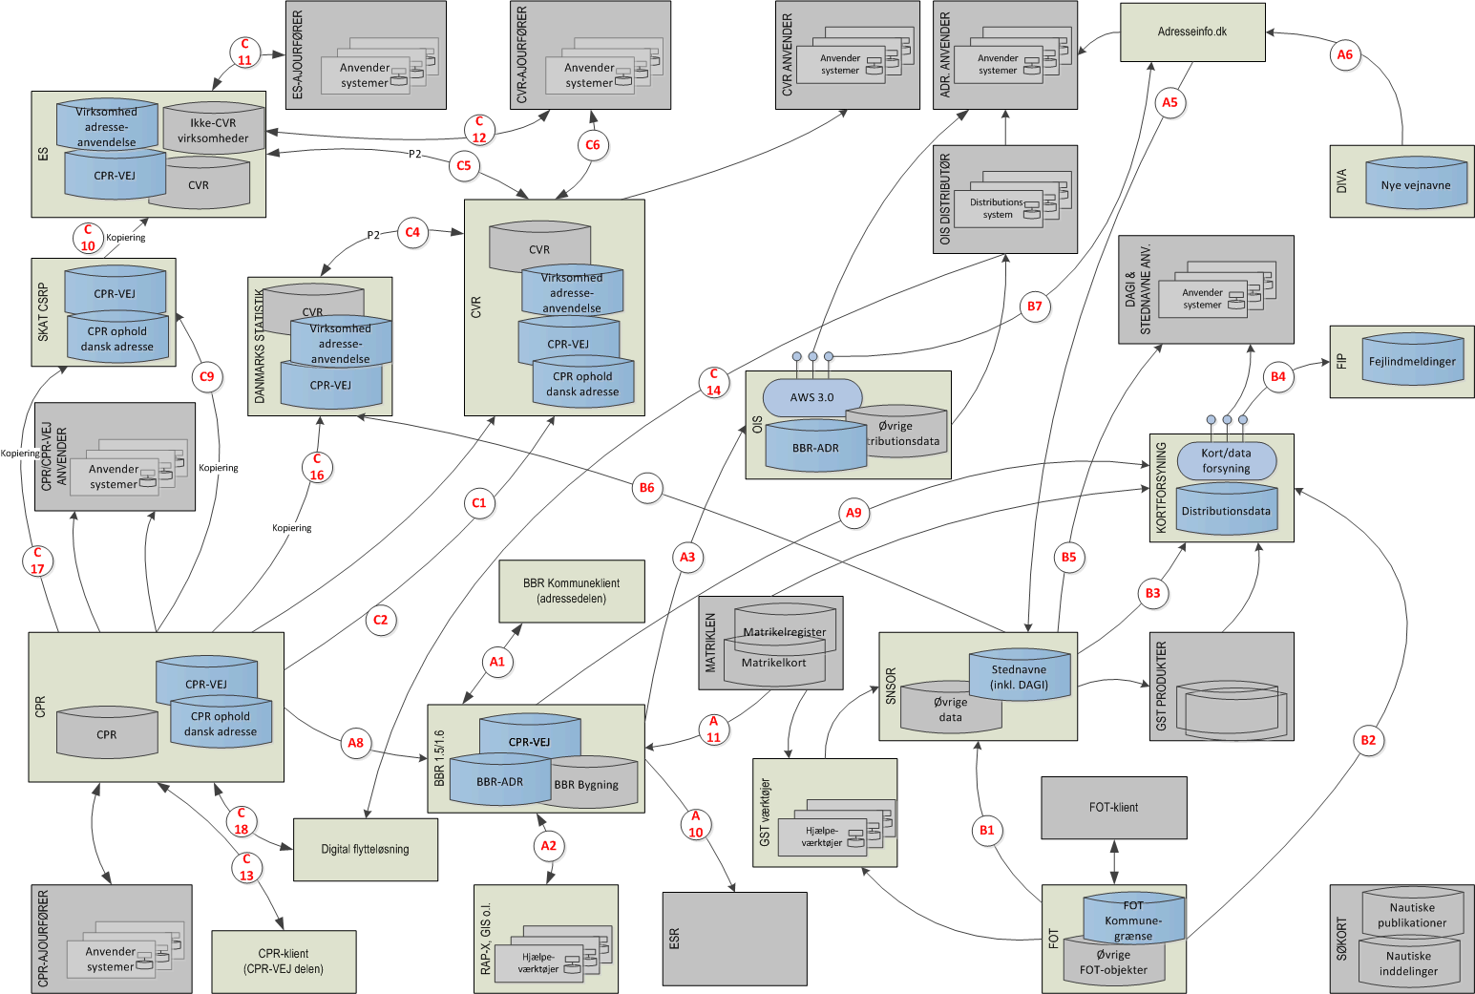
Figur 3. Nuværende systemsammenhænge.
De nuværende systemsammenhænge er præget af delt ansvar for adresser (fx CPR-VEJ i CPR-systemet) og en lang række punkt-til-punkt integrationer med lokale kopier af adressegrunddata. I det følgende beskrives systemerne og deres integrationer.

Systemer
- Adresseanvendere
Adresser anvendes af en lang række private og offentlige aktører, fx beredskabet, postvæsenet, taxi og anden distributør virksomhed og varetagelse af kommunale opgaver i hjemmet.
- Adresseinfo.dk
Adresseinfo indeholder oplysninger om adresser. Hjemmesiden indeholder generel information om det danske adressesystem og om betydningen af synlige og korrekte adresser, tekniske oplysninger om adressedata, om standarder, datakvalitet og –ajourføring og om adgang til de offentlige adressedata samt oplysninger om kommunernes opgaver og ansvar som adressemyndighed.
- BBR 1.5/1.6
BBR indeholder grunddata om alle bygninger, boliger og adresser. Registret ajourføres af kommunerne primært i forbindelse med byggesager. MBBL har det overordnede ansvar for datakvaliteten, og lovgiver om registePoliti indhold samt udstikker regler og vejledning for ajourføring. BBR version 1.5 forventes til april 2013, og version 1.6 forventes i slutningen af 2013.
- BBR-Kommuneklient (adressedelen)
BBR-Kommuneklient benyttes af kommunerne til blandt andet at ajourføre adresserne i BBR. Adressernes koordinater kan ikke ajourføres gennem BBR-Kommuneklienten.
- CPR
Det centrale personregister (CPR) indeholder persondata, der har fællesoffentlig interesse i Danmark og Grønland.
- CPR/CPR-VEJ anvendere
Siden 1968 har CPR’s vejregister dannet grundlag for administration af adresser i Danmark. CPR’s vejregister administreres af kommunerne, og distribueres til offentlige/private myndigheder og virksomheder via CPR-kontoret, der er et kontor under Økonomi- og Indenrigsministeriet.
- CPR-ajourførere
En række myndigheder m.v. har adgang til at ajourføre data i CPR. Kommuner, statsamter, sogne, borgere, skattemyndigheder m.v. kan således direkte ajourføre CPR-data.
- CPR-klient (CPR-VEJ delen)
Der er udviklet en række services til opdatering og søgning af CPR-data. Desuden administrerer CPR-kontoret en klient, der kan anvendes til opdatering. Kommunerne vedligeholder CPR’s vejregister gennem denne klient.
- CSR-P
CSR-P er SKATs centrale personregister over alle personer med et CPR-nr. Systemet bruges til håndtering af SKATs skatteopkrævning for personer og er stamregister for øvrige systemer hos SKAT. CSR-P indeholder en totalkopi af CPR, herunder CPR-vej.
- CVR
Det Centrale Virksomhedsregister (CVR) er Erhvervsstyrelsens virksomhedsregister.
- CVR-ajourfører
Brugergrænseflader og interfaces der opretter, ajourfører og viser grunddata i CVR inkl. adresser på N3 form. F.eks.: Virk.dk/WebReg
- CVR-anvender
Fx webservices til distribution af data (CVR-Online), publicering af CVR-data på CVR.dk mv.
- DAGI
En bred vifte af offentlige myndigheder og private virksomheder anvender administrative inddelinger.
- DAGI & STEDNAVNE ANV
Rejseplanen og 112 er eksempler på anvendere af stednavne og administrative inddelinger enten direkte fra SNSOR eller fra Kortforsyningen
- Digital flytteløsning
En løsning der skal gøre det nemmere at melde flytning.
- DIVA
Den ”digitale opslagstavle” (DIVA) publicerer kommunernes oplysninger om beliggenheden af nye vejnavne så anvendere af adresser kan få adgang til dem tidligt.
- Danmarks Statistik
ESR er DST’s virksomhedsregistreringssystem, der indeholder grunddata og specifikke statistikoplysninger om virksomhederne. DST opdaterer her de virksomhedstyper/oplysninger som de er dataleverandører på.
- ES
ES (Erhvervssystemet) er SKAT’s virksomhedsregistreringssystem, der indeholder grunddata og specifikke skatteoplysninger om virksomhederne (fx hvem der er momsregistret), og er stamregister for øvrige systemer hos SKAT. Data bruges som grundlag for skatteopkrævning. Data fra ES, herunder adresser udstilles for ERST til brug for registrering og ajourføring af virksomhedsdata via ERSTs registreringsløsninger. Data udstilles (leveres) desuden til visse offentlige eller halvoffentlige virksomheder, fx ATP.
- ES-ajourfører
De fleste registreringer af virksomhedernes grunddata, herunder adresser bliver udført og overført til ES fra ERST’s systemer, men SKAT’s sagsbehandlere kan selv foretage registrering, herunder også af adresser herunder specielle adresser, der kun ligger i ES, og adresser der bliver overført til CVR. Ved adresseregistrering benyttes kopidata af CPR-vej (kopi af adresser fra SKAT’s CSR-P, der får data fra CPR), dvs. adresseregistrering på niveau 3 (N3).
- ESR
ESR (Ejendomsstamregisteret) består af en registerdel og en ejendomsskattedel. Registerdelen indeholder den mest komplette og ajourførte fortegnelse over landets faste ejendomme og deres ejere. ESR ajourføres løbende med oplysninger fra KMS (jordstykker), Tinglysningsretten (ejerlejligheder og ejerskifter) samt den kommunale administration (bygninger på fremmed grund og ejerskifter).
- FIP
Første version af en kortbaseret indberetningsløsning til indberetning af fejl og mangler. Den kan benyttes af alle og understøtter NemId. Understøtter en generel struktureret indmelding af fx geometri. Indeholder et enkelt sagsbehandlingsmodul og udstilling af indmeldte data via WFS/WMS. Der er lagt op til at kunne definer flere domæner fx stednavne, administrative inddelinger osv. for specialfunktionalitet.
- FOT (GeoDanmark)
Indeholder fælles geografiske referenceobjekter fx vejmidte herunder også den topografiske kommunegrænse, som er et DAGI tema.
- FOT-klient
FOT-klienten er udviklet til løbende sagsorienteret opdatering af FOT-data, især med henblik på anvendelse i kommunerne.
- Kortforsyningen
GST’s distributionsinfrastuktur for GST kortprodukter (WMS) samt fx FOT-data, stednavne, administrative inddelinger. Download og WFS
- Matriklen
Matriklen består af hhv. Matrikelregisteret og Matrikelkortet, der indeholder oplysninger om Danmarks ca. 2,5 mio. jordstykker og deres arealstørrelser mv. Hvert jordstykke er identificeret ved et matrikelnummer og er stedfæstet på matrikelkortet.
- OIS, herunder AWS 3.0
OIS er en statslig database der videregiver en lang række oplysninger om ejendomme i DK, herunder adresser Derudover videregives adresserne via Adresse WebServices (AWS) 3.0.
- OIS distributører
OIS leverer ejendomsoplysninger videre til en række distributører - OIS distributører - på baggrund af en kontrakt. Distributører er private og offentlige virksomheder, som abonnerer på masseudtræk af data med henblik på forædling og/eller videresalg.
- RAP-X, GIS o.l.
Kommunerne skal registrere koordinater på adresserne. Denne ajourføring understøtter den nuværende BBR-kommuneklient ikke. Kommunerne benytter derfor forskellige øvrige systermer som fx RAP-X eller diverse GIS til at indberette og ajourføre adressernes koordinater.
- SNSOR
Indeholder en række temaer som en del af GST grunddatasamling herunder vejnavne. Vedligeholdes af GST på baggrund af aktiv indhentning af oplysninger.
- Søkort
Ved Søkort forstås en samling af hydrografiske informationer, som er uundværlige for søfarende i de danske farvande. Søkort indeholder ud over farvandsinformationer: havnelodser og andre publikationer. Søkort indgår ikke i andre systemer.

Integrationer/kopieringer
Herunder følger en kort gennemgang af integrationer/kopieringer fra de nuværende systemsammenhænge.

Integration  (figur ref.) | Beskrivelse
A1 | Kommunernes opdatering af adresser, dog excl. Adressepunkt.  Online  N5
A2 | Kommunernes opdatering af adressepunkt via BBR snitfladen.  Online eller offline (som batch)  N5
A3 | BBRs overførsel af ændringsdata for adresser.  Dagligt via OISXML dokumenter.
A5 | Udveksling af BBRs adressedata via services (WMS/WFS).  Daglig opdatering  N5
A6 | Udstilling af kommunernes oplysninger om nye vejnavne (pdf o.l.) via online services.
A8 | Overførsel af CPR-VEJ ajourføringsudtræk til BBR adresse.  Dagligt i (format?)
A9 | Overførsel af opdateringer i adressedata til KMS/KF.  Online  OIOXML  Nær realtid  N5
A10 | Overførsel af opdateringer i BBR-adresse til ESR.  Online  Nær realtid  N4
A11 | Overførsel af matrikelkoordinat til BBR-adresse (som foreløbig adressepunkt).  Online  Service  SOAP
B1 | Kopi af FOT til brug i SNSOR til kobling til FOT-geometri.
B2 | Alle FOT-data kopieres til Kortforsyningen
B3 | Stednavne og administrative kopieres til Kortforsyningen
B4 | FIP benytter kortforsyningens WMS/WFS tjenester til at understøtte indberetningen.
B5 | Leverancer direkte fra SNSOR til visse anvendere.
B6 | Leverance til DST af bypolygoner, som er en objekttype i SNSOR.
B7 | I SNSOR lyttes på nye vejnavne for at opdatere vejnavnetemaet i SNSOR.
C1 | Oprettelse af CVR adresser, valideres mod lokal kopi af CPR-VEJ. Lokal kopi opdateres ud fra daglig delta-fil. Adresser er i N3 format.
C2 | CVR opdateres med personadresser fra CPR, via WebService og daglig delta-fil. Adresser er i N3 format.
C4 | DST opretter og ajourfører grunddata i CVR, inkl. adresser i N3 format, på offentlige virksomheder via P2 protokol. DST modtager også data fra CVR.
C5 | SKAT opretter og ajourfører grunddata i CVR inkl. adresser i N3 format på visse virksomheder via P2 protokol. Der modtages også data den anden vej.
C6 | Oprettelse, ajourføring og udstilling af CVR-grunddata(virksomhedsregistrering) inklusive adresser på N3 form, via WebService og fil-overførsel.
C9 | CSR-P opdateres med CPRs vejregister
C10 | ES opdateres med en kopi af CPRs vejregister + personadresserne.
C11 | SKATs egen klientløsning til oprettelse og ajourføring af adresser.
C12 | SKAT opretter og ajourfører grunddata i CVR inkl. adresser i N3 format på visse virksomheder via Webservice. Der modtages også data den anden vej.
C13 | Kommunerne opdaterer CPRs vejregister
C14 | OIS leverer oplysninger om adresser til den digitale flytteløsning.
C16 | DST opdateres med CPRs vejregister
C17 | CSR-P opdateres med personadresser fra CPR

Løsninger frem mod målarkitekturen
På adresseområdet etableres der en interimsløsning og en CPR overgangsløsning, der formentlig rækker ud over programmets levetid.

Interimsløsning – Adresse
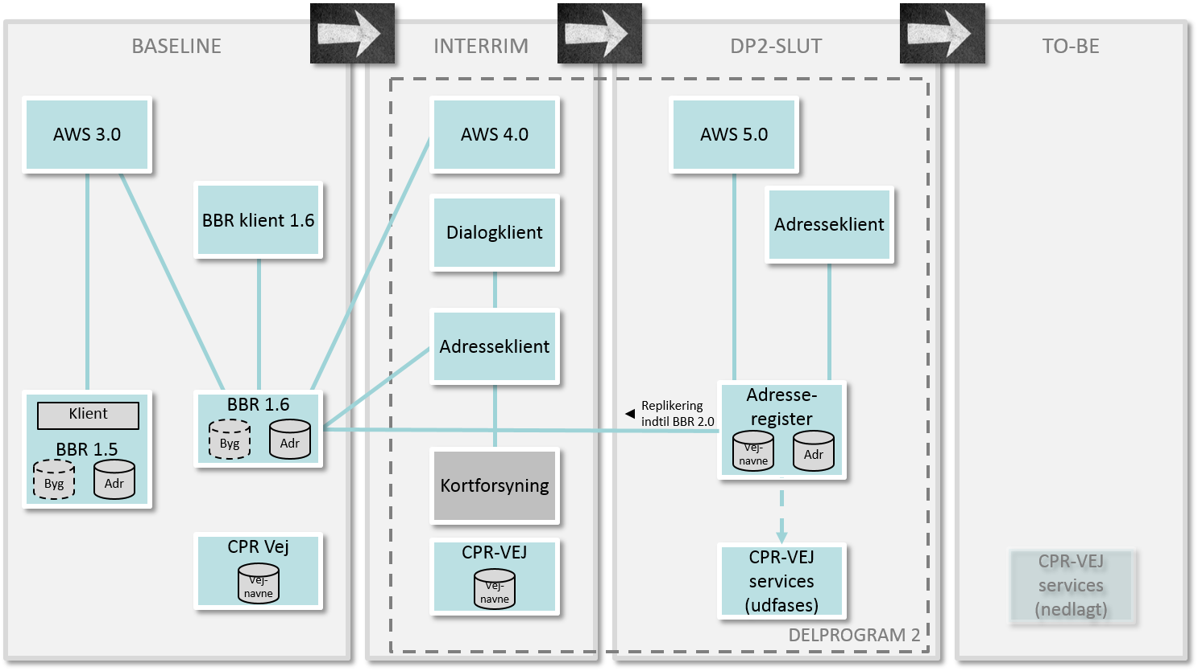
Figur 4. Interimløsninger for Adresse.
I interimløsningen skal adresseklient og dialogklient sikre, at kommunerne tidligt i delprogramprocessen får adgang til et enkelt og effektivt værktøj, der kan anvendes til at fastsætte supplerende adresser til erhvervsvirksomheder mv. AWS 4.0 skal sikre at brugerne af adressedata så tidligt som kan tilbydes bedre data og services. AWS 4.0 kan, sammen med Kortforsyningen, benyttes indtil Datafordeleren og AWS 5.0 er i drift.

CPR overgangsløsning
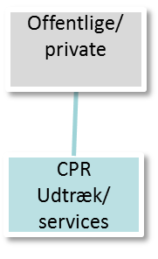
Figur 5. CPR overgangsløsning.
I CPR’s overgangsløsning tilbydes dataudtræk og tjenester som svarer til CPR og CPR Vej

Forandringen

Forandringen markeret på nuværende systemsammenhænge
Nedenstående figur illustrerer de systemer som udgår i forbindelse med forandringen.

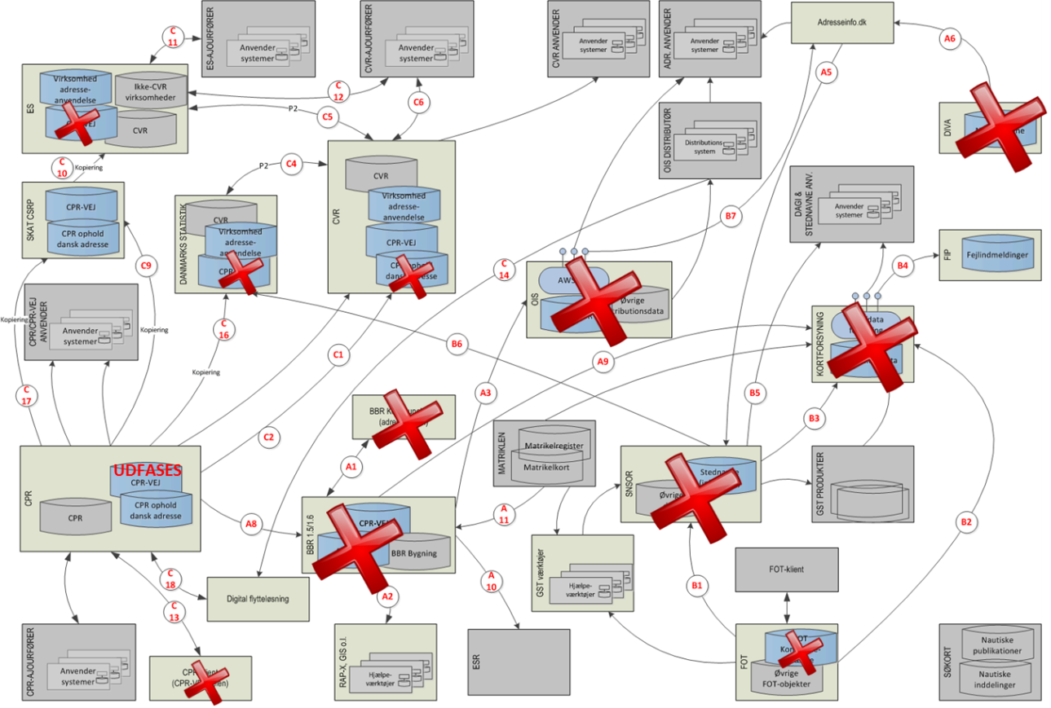
Figur 6. Systemer der udgår som følge af forandringen.

Forandring markeret på fremtidige systemsammenhænge
Nedenstående figur illustrerer nye systemer/registre i forbindelse med forandringen.

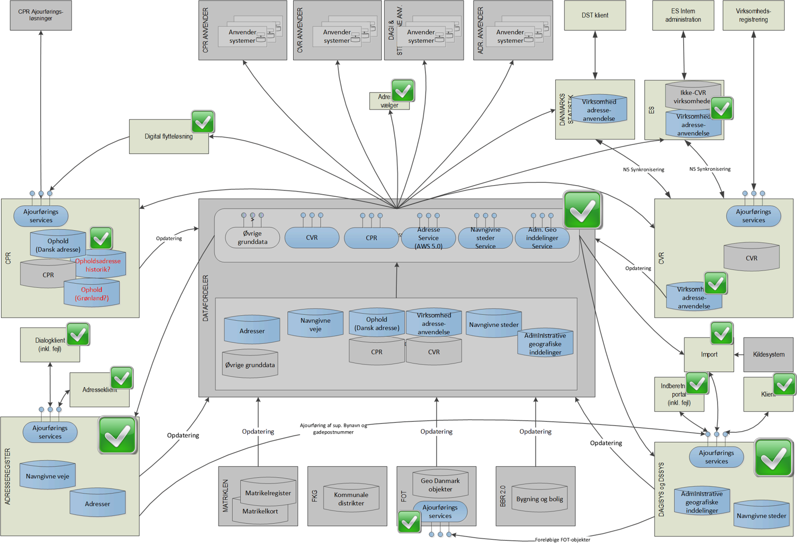
Figur 7. Nye systemer/registreringer som følge af forandringen.

Nederst til venstre mangler figuren en ”Gadepostnummerklient”, hvormed Post Danmark kan ajourføre oplysninger om gadepostnumre (husnummerintervaller) i København K og V, samt Frederiksberg C.
Betegnelsen ”N5” (niveau 5) stammer fra foranalysen til adresseprogrammet. Betegnelsen omfatter autoritative adresser, dvs. som er fastsat af adressemyndigheden og som er forsynet med såvel kommunekode vejkode, husnummer og evt. etage og dør, geografiske koordinater OG en stabil, unik nøgle(UUID), der følger adressen i hele dens livscyklus.
En løsning der håndtere dataudveksling med ansvarlige dataleverandører: SKAT, DST og AT
En løsning der håndtere dataudveksling med ansvarlige dataleverandører: SKAT, DST og AT
Denne import-funktionalitet udvikles som to selvstændige komponenter for DAGI hhv. DS
Disse klienter udvikles separat for DAGI hhv. DS
Teksten og figuren illustrerer ”as-is” situationen sådan som den så ud primo 2013, hvor dokumentet oprindeligt blev udarbejdet.

